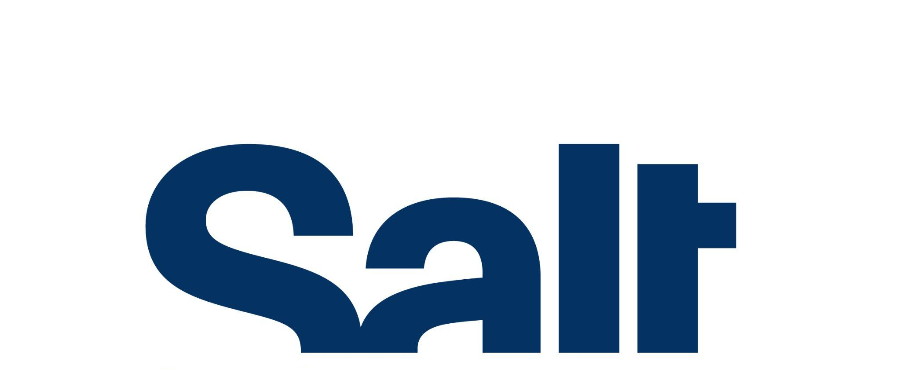

Basın Bülteni
22 Nisan 2026

Sergi:
Barajdan Sızanlar

22 Nisan – 23 Ağustos 2026
Salt Beyoğlu

Doğu Akdeniz’den Körfez Bölgesi’ne uzanan bir coğrafyada arazi, hafıza ve arşiv arasındaki ilişkilerin izini süren “Barajdan Sızanlar” sergisi
Salt Beyoğlu’nda açıldı.

Salt’ın yeni sergisi Barajdan Sızanlar, Doğu Akdeniz’den Körfez Bölgesi’ne uzanan bir coğrafyada, sanatçıların üretimleri aracılığıyla sömürgeci pratiklerin ötesinde bir “yerdeşlik” tahayyül ediyor. Ulus-devlet sınırlarını aşan ortak tarihsel deneyimlerin ve coğrafyalar arası dayanışma imkânlarının peşinde, kolektif bir varoluş zemini düşlüyor.

Sergi, bu ortak zeminin oluşumunda arazinin hafıza ve arşivle ilişkisini merkeze alır: Barajlar, kanallar, petrol kuyuları, jeotermal santraller, gözetim sistemleri, baz istasyonları, fiziksel peyzajın yanı sıra onun etrafında şekillenen sosyal ve kültürel bağları da dönüştürür. Ancak toplumsal bellek yok olmaz; aksine araziye kazınır. Nehirler, bataklıklar, sokaklar, kahvehaneler hafızayı tutan birer arşiv hâline gelir.

Adını insan hakları avukatı Noura Erakat’ın “Barajı yarıp geçiyoruz; mücadeleye devam edin” sözünden alan sergi, altyapıları sadece bir tahakküm aracı olarak değil, sızıntıların ve direnişin metaforu olarak konumlandırır. Durağan görünen bir nehrin ansızın taşkına dönüşmesi gibi, hafıza da çatlaklardan bugüne sızar. Arazi, mülkiyetin, tahakkümün, kaynak sömürüsünün zemini olabildiği kadar hatırlamanın, bir araya gelmenin ve yerdeşlik kurmanın yollarını da barındırır.

Sömürgeci bir “iç deniz” projesinin Sahra’daki tortuları, telekomünikasyon ağlarının görünmez peyzajı, terk edilmiş bir gece kulübünden sızan ışıklar ve yüzyılların çöküşünü saniyelere sığdıran obrukların sesi mekânda birbirine karışır. Eski bir istihbaratçının Batı Asya’nın enerji haritasını belirleyen çöl rotalarından nükleer felaketlerin arazide bıraktığı izlere, Avrupa’ya göçen işçilerin belleklerinde taşıdıkları manzaralardan yok edilen Filistin köylerinin sınırlarını yeniden çizen inatçı kaktüs köklerine kadar nice anlatı müşterek bir zeminde buluşur.

Salt’tan Gülce Özkara tarafından programlanan sergi, 23 Ağustos’a dek Salt Beyoğlu’nda ücretsiz ziyarete açık olacak. Sergiye eşlik eden kamu programları önümüzdeki günlerde duyurulacak. Ayrıntılı bilgi için: saltonline.org.

Sanatçılar: Haig Aivazian, Monira Al Qadiri, Al-Wah’at Collective, Mehmet Ali Boran, Can Candan, Aslıhan Demirtaş, Alia Farid, Metincan Güzel, Emre Hüner, Evrim Kaya, Yelta Köm, Fredj Moussa, Dima Srouji, Aslı Uludağ, Merve Ünsal

Barajdan Sızanlar, Hollanda Krallığı ve Feltouch’ın desteği; Asya International Movers, Bankerhan Hotel, Eureko Sigorta ve Jotun’un katkılarıyla gerçekleştirilmektedir.

***

Program: Gülce Özkara
Sergi Tasarımı ve Prodüksiyon: Emirhan Altuner
Editör: Ezgi Yurteri
İngilizce Çeviri: Çağla Özbek
Tasarım ve Prodüksiyon Asistanı: Fulya Aras
Kurulum: Mustafa Kurt, Eray Özcan, OCD Museum Works, 3T Reklam
İletişim Tasarımı: Amir Jamshidi
Teşekkürler: Derin Print Shop, Dou Print Studio, KÖNIG GALERIE, Sfeir-Semler Gallery

Medya İletişimi
Zeynep Akan
zeynep.akan@saltonline.org
+90 212 334 22 45

